**EXMO. SR. PRESIDENTE DA CÂMARA MUNICIPAL DE SUMARÉ,**

Indico ao Exmo. Sr. Prefeito Municipal, e ele ao departamento competente, que sejam realizados estudos referentes à instalação de vagas de estacionamento a 45º (quarenta e cinco graus) ao longo da Avenida da Amizade, região de Nova Veneza, nos trechos em frente à Academia Panobianco e Concessionária Red Autos, conforme foto em anexo.

Justifica-se tal propositura devido ao fato de a citada avenida possuir serviços que atraem munícipes para o local, carecendo, nos citados trechos, de local de estacionamento para atender a essa demanda.

Sumaré, 23 de fevereiro de 2021.

**Lucas Agostinho**

**Vereador**

**Concessionária Red Automóveis**

**Academia Panobianco**

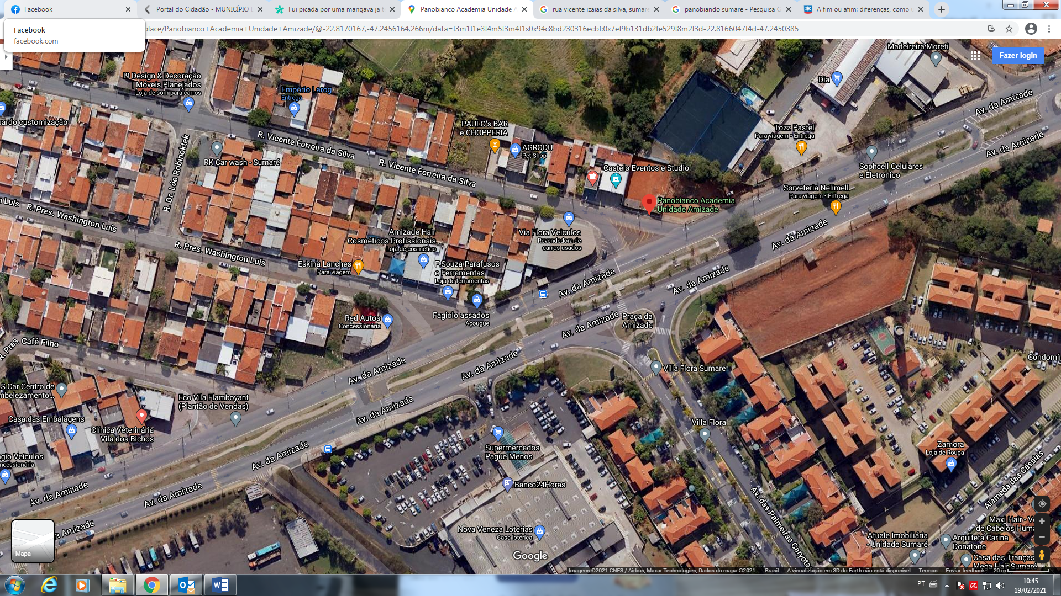

**Imagem: Google Maps**

**Pontos de instalação dos**

**estacionamentos a 45 graus**